**3.22课堂笔记**

**1、bug的定义**

你们觉得bug是什么?-----举个例子来说明一下

软件的Bug，狭义概念是指软件程序的漏洞或缺陷，广义概念除此之外还包括测试工程师或用户所发现和提出的软件可改进的细节、或与需求文档存在差异的功能实现等。

我们的职责就是，发现这些Bug,并提交给开发，让开发去修改。

**2、bug的类型**

要确定一个bug的类型，需要对项目(或产品)有比较深的理解。这个划分对于开发定位问题影响很小，但对于问题类型的统计就比较重要了。

常见的bug类型划分(禅道系统为例，可自定义) :

代码(功能)错误===功能没有实现

界面优化==页面显示的问题(错别字，排版，布局。。。)

设计缺陷==没有按照需求文档去实现功能

**3、bug的等级**

bug等级，这个划分有分三级或四级，也有分五级的。如果是等级越高，那么可能被修复的等级也会高一些，然后有些公司还会根据你提的bug数量和bug等级来考察你的绩效。很多情况下，我们提交bug大致的等级差不多即可，没有严格区分。

如何来判断bug的等级(严重程度)，一般可以参照下面的判断条件。

**3.1致命错误:**

1、常规操作引起的系统崩溃、死机、死循环、闪退

2、造成数据泄漏的安全性问题，比如恶意攻击造成的账户私密信息泄露

3、涉及金钱计算

4、阻断性测试，所有测试工作进行不下去(冒烟测试)

**3.2严重错误:**

1、重要功能不能实现;====分析需求

2、错误的波及面广，影响到其它重要功能正常实现;

3、非常规操作导致的程序崩溃、死机、死循环、闪退

4、外观(界面)难以接受的缺陷;

5、密码明文显示; (界面+数据库)

6、偶现的致命性bug

**3.3一般错误:**

不影响产品的运行、不会成为故障起因，但对产品外观和下道工序影响较大的缺陷

1、次要功能不能正常实现;

2、操作界面错误(包括数据窗口内列名定义、含义不一致) ;

3、查询错误，数据错误显示;

4、简单的输入限制未放在前端进行控制;

5、删除操作未给出提示;

6、偶现的严重性bug

**3.4细微错误:**

程序在一些显示上不美观，不符合用户习惯，或者是一些文字的错误

1、界面不规范:

2、辅助说明描述不清楚;

3、提示窗口文字未采用行业术语;

4、界面存在文字错误;

改进建议:可以提高产品质量的建议，包括新需求和对需求的改进。

**4、bug的生命周期(管理流程)**

这个是面试/笔试过程中经常会被问道的问题。bug的生命周期，就是一个bug被发现到这个bug被关闭的过程。你们觉得这个过程有哪些步骤?

生命周期中一般缺陷状态:**新建(提bug) ->指派->已解决->待验->关闭**。

如果待验的bug在验证时没有解决好，我们需要**重新打开(激活) ->指派->已解决->待验**，循环这个过程。

中间其他状态:拒绝、延期等

我们来看一个bug的处理流程图(生命周期图)，让大家更深刻地理解周期中bug的状态及相应处理。

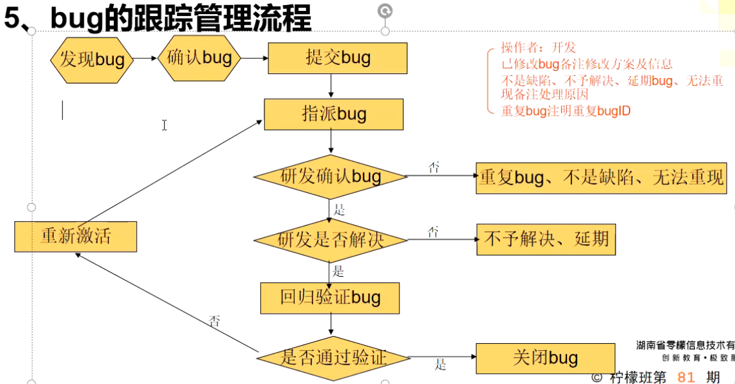

**6、bug的跟踪管理状态处理**

6.1.已经指派的bug-----已经指派给开发的，请大家注意自己bug的走向，随时关注并进行跟踪!如果一直未修复，提醒开发修改，以免开发忘记;如果已经修复等待测试环境更新后进行验证。催着改bug

6.2.已解决的bug-----等待测试环境更新后进行验证，验证通过则关闭;验证不通过则重新打开指派给开发

6.3.重复bug------先去查看下是否跟开发指定的bug重复?如果确定是重复则关闭;如果不重复，说明原因，重新打开指派给开发，

6.4.不是缺陷-----再次依据需求确认是否是bug，如果依然觉得是缺陷跟开发沟通，列举出来觉得是bug的点，沟通未达一致找产品确认，确认是bug注明情况并再次指派给开发，产品确认不是bug,就不纠结，直接关闭bug,但是，会拿小本本把这个bug记录下来，等到测试任务结束后，再来研究研究。6.5.无法重现-----确认开发环境是否跟测试环境一致?包括操作步骤、浏览器、环境、特定账号、输入数据等，如果多个版本验证之后，如开发所说重现不了，依据bug的严重程度跟产品、开发一起确认关闭;如果找到重现原因，注明清楚并再次指派给开发

6.6.不予解决---找产品经理进行确认。确认不予解决进行关闭;确认需要解决请备注原因并打开指派给开发

6.7.设计如此----找产品经理进行确认。确认设计如此进行关闭;确认是问题，备注原因重新指派给开发6.8.延期修改---请看下bug严重程度，是否影响当前版本发布?与产品经理进行确认。不予延期请根据情况进行激活与情况说明;确认延期则做好记录，后续版本进行关注-------不关闭

**常见笔试面试题**

1:有没有你印象深刻的bug? bug的原因/bug当时怎么解决? == 留到你们做项目的时候去解决

2: bug的生命周期? (笔试)

**新建bug->指派->已解决- >待验证->关闭**

3:当你发现了一个bug，但是开发不认为是bug,如何处理? 80%以 上的概率会被问到

再次依据需求确认是否是bug，如果依然觉得是缺陷跟开发沟通，列举出来觉得是bug的点，沟通未达一致找产品确认，确认是bug注明情况并再次指派给开发，产品确认不是bug,就不纠结，直接关闭bug,但是，会拿小本本把这个bug记录下来，等到测试任务结束后，再来研究研究。

4.你在发现bug并确定bug的过程中，对于复现率不高的bug怎么处理？

==先要明确:不管bug是否是100%出现的，只是是bug， 我们都必须要提交

==在标题上明确是偶现bug

==在结果栏里写上偶现率